Escola Estadual Senador Francisco Nunes Coelho

Disciplina: Física Data: ____/____/201
Série: 1º Ano _____ do Ensino Médio
Trabalho Tópico XII ao Tópico XVII 3° Bimestre
Profº. Clóves Júnior

01- O que significa em física a palavra trabalho?
02- Uma pessoa exerce uma força de 300N em um objeto deslocando-o a uma distância de 1500 cm. Qual será o trabalho realizado?
03- Um corpo com peso igual a 4500000 cg é deslocado com o auxílio de 3 roldanas, qual a força exercida por 3,2 e 1 roldanas?
04- Identifique os tipos de alavancas.
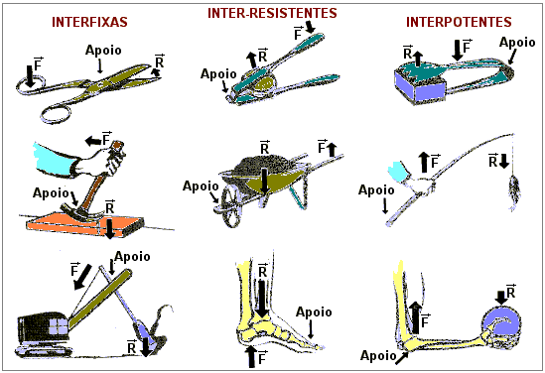
05- Relacione a I coluna de acordo com a II.
a) Calor ( ) pinça
b) Temperatura ( ) é a energia em trânsito de um corpo para o outro devido a diferença de
temperatura estes corpos.
c) Trabalho ( ) é um disco que possui um eixo e em
seu meio passa um cabo ou uma corda.
d) Roldana ( ) Tesoura.
e) Plano Inclinado ( ) aquecimento de um corpo.
f) Transformação adiabática ( ) quantidade de energia que está
armazenada internamente em um corpo.
g) Màquina Simples ( ) São exemplos: roldana, plano inclinado, alav.
h) Energia Interna ( ) a força é menor mas, em compessão o
deslocamento é maior.
i) Interfixa ( ) O gás muda seu estado sem receber ou doar
calor.
j) Interpotente ( ) aplicação de uma força que desloca um objeto
por uma certa distância.
06- Um índio que está em guerra deseja defender sua tribo de uma maneira pouco amistosa, e se utiliza para isto de uma alavanca. Qual é o tipo de alavanca que o índio está utilizando?
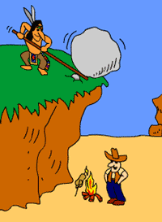
07 – O que é carga elétrica?

08- A carga elétrica é característica de algumas partículas que constituem o átomo. Quais são estas?

09- Qual a quantidade de carga elétrica dos prótons e elétrons?

10- O que é transformação adiabática?

11- Desenhe o esquema gráfico da Máquina Térmica.

12- Uma máquina térmica opera em ciclos, recebe 800J de Calor e realiza 200J de trabalho por ciclo. Sabendo que a máquina opera em 40 ciclos por segundo, calcule:
a) A quantidade de Calor rejeitada pela Máquina Térmica em cada ciclo.

b) A eficiência desta máquina.

c) A sua potência útil.

d) A quantidade de calor dissipada para o ambiente por minuto.

13- Como a atração e a repulsão são explicadas hoje, a partir do conceito de carga elétrica?

14- Quais as transformações de energia presentes nas seguintes fontes de eletricidade:
a) pilhas e baterias
b) Gerador de uma usina hidrelétrica
c) bateria solar de uma calculadora

15- O que deve ter um núcleo de eletroímã?

16- Como é possível obter energia elétrica através da Luz?

17- O que há de semelhante entre uma usina nuclear, uma hidrelétrica e uma termelétrica?

